**Instituto Tecnológico y de Estudios Superiores de Monterrey**

*Matemáticas computacionales*

**Proyecto 1:  
Propiedades de las relaciones**

***Docente: Víctor de la Cueva***

**Castillo Millán Cynthia B.**

**A01374530**

6 de junio de 2016

**Manual de usuario**

* **Prerrequisitos:** este es un programa creado en C++ que lee parejas de números desde un archivo de texto. En el primer renglón debe encontrarse el número de parejas esperadas y los renglones siguientes serán las parejas en el siguiente formato (dos dígitos separados por un espacio):

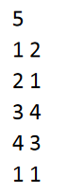

* Al correr el programa, éste solicita el nombre de nuestro archivo (No es necesario especificar el tipo de archivo, se asume que es .txt)
* Para el caso del ejemplo, el archivo es “nums.txt”, por lo que sólo se introduce el nombre y se da intro.
* 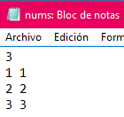
* Tras presionar dicha tecla, el programa desplegará el tipo de propiedades que las relaciones satisfacen, de la siguiente forma:
* 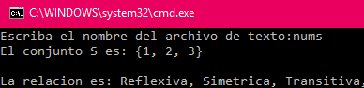
* En caso que no coincida con ninguna relación, se mostrará lo siguiente:
* 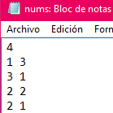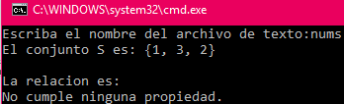

**Descripción técnica**

El código consta una función para cada propiedad y otra más para obtener el conjunto S.

1. **set_S:** crea un arreglo de los valores que componen S.
2. **Reflexive:** revisa la propiedad reflexiva.
3. **Irreflexive:** revisa la propiedad irreflexiva.
4. **Symmetric:** revisa la propiedad simétrica.
5. **Asimmetric:** revisa la propiedad asimétrica.
6. **Transitive:** revisa la propiedad transitiva.

**Set_S**



La función recibe un arreglo en el que se guardarán los elementos que contendrá S, una matriz llamada pairs que contiene cada una de las parejas y una variable llamada numPairs que se refiere al número de parejas contenidas.

Para lograr obtener S, se define como primer valor de S el primer elemento encontrado en la matriz de parejas.

Posteriormente se va avanzando a través de los valores de la matriz y a través de los valores ya encontrados en S mediante ciclos.

El ciclo más interno avanza por los valores de S para que, en caso de existir ya dentro de la matriz, no vuelva a insertarse en el arreglo S.

Si se encuentra un valor que no existe ya en S, se agrega a este y se aumenta el conteo de elementos en S. Al final, la función regresa este valor.

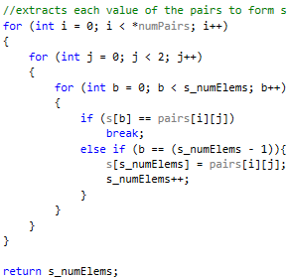

**Reflexive**

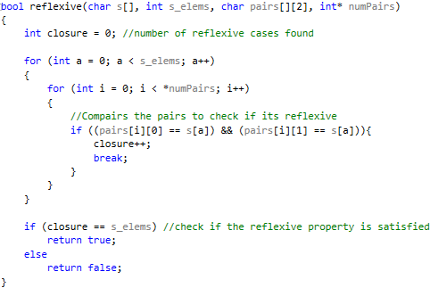

Recibe el conjunto S, su número de elementos, la matriz que contiene los pares y el número de pares de ésta.

Haciendo uso de cada uno de los elementos de S, hace una condición en que ambos lados de la matriz (es decir, cada pareja) sea igual desde el lado izquierdo como del derecho.

Si se cumplen el número de casos esperados (closure) y que corresponde al número de valores en S, se asume que es reflexiva.



**Irreflexive**

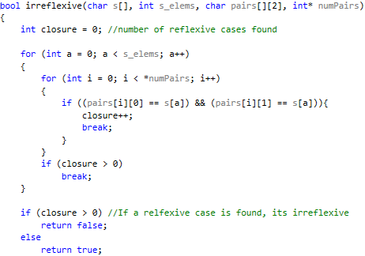

Recibe el conjunto S, su número de elementos, la matriz que contiene los pares y el número de pares de ésta.

Se utiliza la misma técnica que en la función reflexiva, con el cambio que, en el momento en que se encuentra una pareja que tiene el mismo valor s[a] en ambos lados, se sale del ciclo y lo regresa como falso.



**Symmetric**



Para este caso se utilizan dos variables extras, las cuales se utilizan en una serie de ciclos. Los valores que tendrán serán los encontrados en la matriz y posteriormente son comparados por cada valor de ésta con el fin de encontrar alguno simétrico. 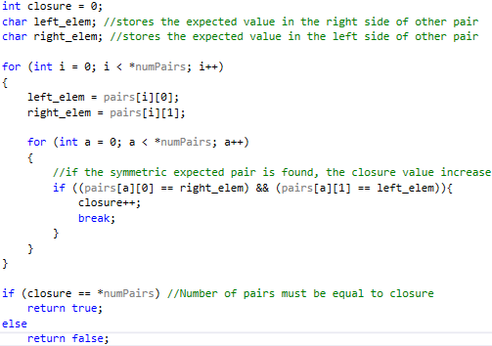

El valor que debe tener closure debe ser el mismo que el número de parejas. Si es un número par, sería una matriz simétrica sin parejas reflexivas (o un número par de estas) y si es impar debe incluir al menos una pareja reflexiva.

No fue necesario revisar que tuviera parejas reflexivas, con la variable closure es suficiente.



**Asimmetric**

Exactamente igual a la función simétrica, sin embargo, aquí se toma como valor esperado del closure < 0, ya que si resulta mayor, describiría que la relación tiene una demás.

**Transitive**

Para la propiedad transitiva se requirieron de tres variables adicionales y varios ciclos anidados.



La función de los tres ciclos que incluye es la siguiente:

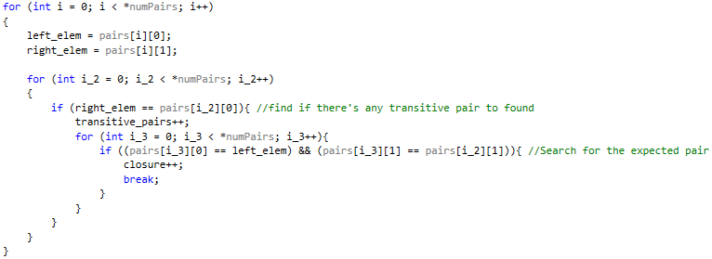

Cada uno de los ciclos utilizan contadores llamados “i “ numerados desde el más exterior hasta el más interno.

El ciclo más externo selecciona individualmente los elementos de cada pareja, el ciclo siguiente compara cada elemento derecho con el izquierdo de la matriz de parejas para determinar si será o no necesario buscar alguna pareja particular y demostrar transitividad. Si este es el caso, se aumenta la variable transitive_pairs, que se refiere al número de parejas que será necesario buscar.

Es la función del tercer ciclo buscar estas parejas esperadas en la relación. Si se encuentran el valor de closure aumenta sin embargo, en el caso de terminar el ciclo y no encontrar alguna de las parejas esperadas, se determina como no transitiva.

Para que sea transitiva es necesario que tenga igual número de transitive_pairs y de closure.